- C++语言支持几种多态性？它们分别通过什么方式来实现？

C++语言支持两种多态性，静态多态与动态多态。静态多态是通过函数的重载来实现的；动态多态是通过虚函数来实现的。

2．阅读下面程序，回答问题。
class A{
public:
virtual void func1( ){ }
void fun2( ){ }
};
class B:public A{
public:
void func1( ) {cout<<”class B func1”<<endl;}
virtual void func2( ) {cout<<”class B func2”<<endl;}
};
- 基类A和派生类B中的哪些函数是虚函数？
基类A中func1( ) 是虚函数；派生类B中func1( )、func2( )是虚函数。
- 派生类B中的哪些函数重写了基类A中的函数？
派生类B中func1( ) 重写了基类A中的函数func1( )。

3．举例说明纯虚函数的声明方式以及它与抽象类的关系。

纯虚函数的一般形式是：
virtual 函数类型 函数名（参数列表）= 0;
纯虚函数是没有函数体的，只给出函数的原形，并在后面加上“=0”。带有纯虚函数的类是抽象类，抽象类只能作为基类来使用。抽象类是无法实例化的。

- 有一个交通工具类Vehicle，将它作为基类派生小车类Car、卡车类Truck和轮船类Boat，定义这些类并定义一个虚函数show( )用来显示各类信息。

# include <iostream>
using namespace std;
class Vehicle{
public:
virtual void show(){cout<<"交通工具"<<endl;}
};
class Car:public Vehicle{
public:
void show(){cout<<"汽车"<<endl;}
};
class Truck:public Vehicle{
public:
void show(){cout<<"卡车"<<endl;}
};
class Boat:public Vehicle{
public:
void show(){cout<<"轮船"<<endl;}
};

- 定义猫科动物Animal类，由其派生出猫类Cat和豹类Leopard，二者都包含虚函数 sound( )，要求根据派生类对象的不同调用各自重载后的成员函数。

# include <iostream>
using namespace std;
class Animal{
public:
virtual void sound(){cout<<"动物叫"<<endl;}
};
class Cat:public Animal{
public:
void sound(){cout<<"喵喵"<<endl;}
};
class Leopard:public Animal{
public:
void sound(){cout<<"汪汪"<<endl;}
};

- 某学校对教师每月工资的计算公式如下：固定工资+课时补贴。教授的固定工资为5000元，每个课时补贴50元；副教授的固定工资为3000元，每个课时补贴30元；讲师的固定工资为2000元，每个课时补贴20元。定义教师抽象类,派生不同职称的教师类，编写程序求若干教师的月工资。

#include <iostream>
using namespace std;

class Teacher{
protected:
int hour;
public:
Teacher(int h){hour=h;}
virtual double getSalary()=0;
};
class Professor:public Teacher{
public:
Professor(int h):Teacher(h){}
double getSalary(){return 5000+50*hour;}
};

class ViceProfessor:public Teacher{
public:
ViceProfessor(int h):Teacher(h){}
double getSalary(){return 3000+30*hour;}
};
class Tutor:public Teacher{
public:
Tutor(int h):Teacher(h){}
double getSalary(){return 2000+20*hour;}
};
int main(){
Professor p(20);
ViceProfessor v(30);
Tutor t(25);
Teacher * teacher[3];
teacher[0]=& p;
teacher[1]=& v;
teacher[2]=& t;
for(int i=0;i<3;i++)
cout<<teacher[i]->getSalary()<<endl;
return 0;
}

7．图形间的关系可以用图6.3来表现。所有的图形都可以称为Shape。由这个类可以派生出二维图形TwoDimensionalShape和三维图形ThreeDimensionalShape类。每个TwoDimensionalShape类应包括成员函数getArea以计算二维图形的面积。每个ThreeDimensionalShape类包含成员函数getArea和getVolume，分别用来计算三维图形的表面积和体积。编写一个程序，用一个数组盛放各种图形类对象，并输出对象的相应信息，程序要能判断每个图形到底属于TwoDimensionalShape还是属于ThreeDimenionalShape。如果某个图形是TwoDimensionalShape就显示其面积，如果某个图形是ThreeDimenionalShape，则显示其面积和体积。
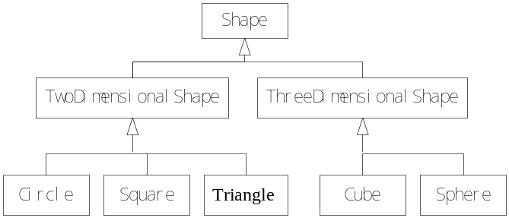
图6.3 图形类族继承关系图

# include <iostream>
using namespace std;
class Shape{
public :
virtual void show()=0;
virtual ~Shape(){}
};

class TwoDimensionalShape: public Shape{
public:
virtual double getArea()=0;
void show(){cout<<"这是一个二维图形，面积为"<<getArea()<<endl;}
};
class ThreeDimensionalShape: public Shape{
public:
virtual double getVolume()=0;
virtual double getArea()=0;
void show(){cout<<"这是一个三维图形，表面积为"<<getArea()<<",体积为"<<getVolume()<<endl;}
};
class Circle:public TwoDimensionalShape{
private:
double r;
const double PI;
public :
Circle(double i):r(i),PI(3.14){}
double getArea(){return r*r*PI;}
};
class Cube:public ThreeDimensionalShape{
private:
double r;
public :
Cube(double i):r(i){}
double getVolume(){return r*r*r;}
double getArea(){return r*r*6;}
};
int main(){
Circle circle(1);
Cube cube(1);
Shape * shape[2];
shape[0] =& circle;
shape[1] =& cube;
for(int i = 0;i<2;i++) shape[i]->show();
return 0;
}

